PHÒNG Giáo dỤc& ĐÀO TẠO HUYỆN CỦ CHI | CỘNG HÒA XÃ HỘI CHỦ NGHĨA VIỆT NAM
TRƯỜNG TIỂU HỌC TRẦN VĂN CHẨM | Độc lập - Tự do -Hạnh phúc

Phước Vĩnh An, ngày 23 tháng 3 năm 2017

BÀI THAM LUẬN
GIÁO DỤC ĐẠO ĐỨC CHO HỌC SINH TIỂU HỌC
THÔNG QUA CÁC SỰ KIỆN THỜI SỰ

I. PHẦN MỞ ĐẦU:
Không phải vô cớ mà người xưa quan niệm rằng “Để của cho con mấy non cũng lở” còn hễ “Có đức thì không sức mà ăn” hay “Tiên học lễ, hậu học văn”,… Rõ ràng từ xưa đến nay, đạo đức luôn được đặc biệt quan tâm và đề cao với mong muốn xã hội phải được xây dựng trên một nền tảng đạo đức vững chắc.
“Nhân tri sơ tính bản thiện”, điểm xuất phát ban đầu của mỗi con người là thế. Nhưng trong quá trình trưởng thành được giáo dục hay do từng trải với cuộc sống, va chạm với đời sẽ có những con người hướng thiện, sống nghĩa tình, có chí hướng cao đẹp và cũng có những người nông cạn, sống vô cảm, trở thành gánh nặng, thậm chí là mối hiểm hoạ cho xã hội. Điều đó cho thấy đạo đức con người chịu ảnh hưởng bởi nhiều yếu tố: gia đình, nhà trường và xã hội. Nếu gia đình là cái nôi đầu tiên hình thành nhân cách, hình thành cho trẻ tính lễ phép, chăm chỉ, trung thực và có trách nhiệm thì nhà trường là môi trường giáo dục tiếp nối để trẻ phát huy tốt nhất những đức tính tốt đẹp đó, còn xã hội thì luôn tác động đến trẻ từng ngày từng giờ thông qua những điều tai nghe mắt thấy. Do vậy đòi hỏi phải có sự chung tay góp sức của cả gia đình, nhà trường và xã hội để việc giáo dục đạo đức cho trẻ có tính xuyên suốt và nhất quán, không có cảnh “trống đánh xuôi, kèn thổi ngược” thì hiệu quả giáo dục đạo đức mới như mong muốn.
Với sự tác động từ ba môi trường như thế thì đương nhiên việc giáo dục đạo đức cho học sinh không thể nào khép kín trong khuôn khổ nhà trường, không thể giới hạn trong phạm vi giờ học trên lớp. Mặt khác, ngày nay phạm trù đạo đức cũng đã được mở rộng, nó không chỉ là những phẩm chất tốt đẹp mà con người cần trau dồi rèn luyện mà còn bao gồm cả những kĩ năng sống và chung sống hoà hợp với mọi người xung quanh.
Trước xu thế phát triển của xã hội, việc giáo dục đạo đức cũng phải đổi thay cho phù hợp. Chuyên đề “Giáo dục đạo đức cho học sinh tiểu học thông qua sự kiện thời sự” được các cấp quan tâm là một điểm sáng, một mô hình giáo dục đạo đức hiệu quả đáng được quan tâm áp dụng. Nhưng thử đặt vấn đề: “Lối dạy đạo đức xưa nay vẫn đào tạo ra những thế hệ vừa hồng vừa chuyên, đã cống hiến hết mình cho đất nước đó thôi! Vậy sao phải thay đổi?” Ta hãy cùng nhìn lại thực trạng giáo dục đạo đức và những tác động của xã hội hiện nay đề có cái nhìn khách quan và toàn diện cho vấn đề này.
II. THỰC TRẠNG:
1.Thuận lợi:
- Giáo viên nhiệt tình trong công tác, tích cực đổi mới phương pháp.
- Trang thiết bị phục vụ cho giảng dạy đầy đủ.
- Học sinh tiểu học thường có nhiều nét tính cách tốt như hồn nhiên, ham hiểu biết, lòng thương người, lòng vị tha, dễ thích nghi, tiếp nhận cái mới và luôn hướng tới tương lai,…Các em cũng mau nhớ, mau tiếp thu đặc biệt là những gì làm cho các em nhìn thấy, gây cho các em sự thích thú,…
2. Khó khăn:
a. Giáo dục đạo đức trong gia đình:
Có hai đối tượng học sinh dễ mắc khiếm khuyết về đạo đức do ảnh hưởng từ gia đình: một là con em có hoàn cảnh gia đình khó khăn hoặc có một gia đình không trọn vẹn (ba mẹ li hôn, sống chung với ông bà, họ hàng,…). Ở đối tượng này, các em ít được quan tâm đầy đủ, diễn biến tâm lý phức tạp (ngang bướng, nổi loạn,…) nên dễ sa ngã trước tác động của xã hội. Hai là con em gia đình khá giả, con một, được gia đình cung phụng, chiều chuộng nên thiếu hẳn kỹ năng sống và cái “tôi” trong các em quá lớn, dẫn đến thiếu tôn trọng mọi người xung quanh.
Cha mẹ ngày nay cũng đặt quá nhiều kỳ vọng vào con cái, muốn con không thua sút bạn bè, muốn con thành đạt nhưng lại quên mất một điều hệ trọng là trước khi “thành tài” thì con phải “thành nhân”.
b. Giáo dục đạo đức trong nhà trường:
Việc giáo dục đạo đức luôn được nhà trường quan tâm, đặt lên hàng đầu, từ giáo dục trong các giờ học, ngoài giờ học đến giáo dục cả trong giao tiếp của học sinh nhưng do chương trình được thiết kế có những nội dung chưa thật gần gũi, thiết thực nên thiếu sức thu hút với cả người dạy và người học, không tạo được động lực cho việc giảng dạy và học tập. Giáo viên đôi lúc ngại đổi mới nên giảng bài còn qua loa, sơ sài, chủ yếu bám theo sách giáo khoa, chỉ dạy lý thuyết suôn mà ít quan tâm tạo điều kiện cho các em thực hành nên hiệu quả giáo dục chưa cao.
c. Tác động của xã hội:
Ngoài việc tiếp xúc với môi trường giáo dục ở gia đình, nhà trường thì các em còn chịu tác động rất lớn từ xã hội. Cái tốt, cái xấu như đồng thau lẫn lộn mà các em học sinh, nhất là ở tuổi tiểu học vẫn chưa đủ bản lĩnh để phân định đúng sai rạch ròi. Những hành vi đi ngược với chuẩn mực đạo đức, đặc biệt ở tuổi vị thành niên cũng ngày một xuất hiện nhiều hơn trước mắt các em.
Rồi sự bùng nỗ của công nghệ thông tin, của các trang mạng xã hội, các trò chơi công nghệ đang từng ngày từng giờ bao vay, tấn công lớp trẻ. Dĩ nhiên không thể phủ nhận những tiện ích, những thế mạnh mà công nghệ thông tin mang lại cho con người nhưng mặt trái của sự phát triển đó cũng mang đến những hệ luỵ xã hội, đặc biệt tác động lên giới trẻ ngày nay. Việc tiếp cận thiếu chọn lọc, thiếu sự quan tâm định hướng của gia đình đã có ảnh hưởng rất lớn đến quá trình hình thành tính cách, làm lệch lạc sự phát triển nhân cách ở trẻ.
Bên cạnh đó, sự du nhập nhiều luồng văn hoá, nhiều trào lưu của giới trẻ thế giới chưa phù hợp với truyền thống văn hoá dân tộc cũng đã ít nhiều phá vỡ nền tảng đạo đức vốn có của xã hội xưa nay, làm mất đi chân đế-điểm tựa vững chắc cho sự phát triển nhân cách của trẻ.
Như vậy xã hội ngày nay đã thay đổi, phức tạp hơn rất nhiều so với trước đây. Vậy lối dạy cũ có còn phù hợp và đủ sức thuyết phục lớp trẻ trước những cám dỗ của xã hội?
III. CÁC GIẢI PHÁP THỰC HIỆN VÀ HIỆU QUẢ:
- Giáo dục đạo đức thông qua các giờ sinh hoạt ngoại khoá, các hoạt động giáo dục ngoài giờ lên lớp:
Để góp phần cùng với nhà trường nâng cao chất lượng giáo dục đạo đức cho học sinh, ngoài việc giảng dạy các bộ môn văn hóa, học tập các kiến thức về khoa học, xã hội trên lớp, học sinh còn phải tu dưỡng và rèn luyện về đạo đức, kỹ năng sống, kỹ năng hòa nhập với cộng đồng, kỹ năng ứng xử, … Trong đó trau dồi rèn luyện đạo đức là vấn đề hàng đầu, vì đạo đức là nền tảng của gia đình, nền tảng của xã hội và hình mẫu cho các em học sinh học tập và rèn luyện. Đẩy mạnh việc giáo dục đạo đức học sinh thông qua các hoạt động trong nhà trường, góp phần chuyển biến nhận thức của học sinh qua đó giúp các em có ý thức trong từng việc làm, từng hành động, giúp các em sống có ý tưởng, có ước mơ, nhận thức được những cái hay, cái đẹp trong cuộc sống là một trong những nhiệm vụ không kém phần quan trọng của người giáo viên tiểu học.
Những lý lẽ mà lớp trẻ coi là “cũ rích”, thiếu tính thuyết phục, không thu hút sự quan tâm phải được thay bằng các sự kiện thời sự đang diễn biến hoặc những vần đề thời sự nóng bỏng đang thu hút sự quan tâm của nhiều người hay những kỹ năng sống cần thiết, mang lại lợi ích thiết thân cho người học. Chính việc thu hút sự quan tâm đó sẽ có “sức nặng” tác động không chỉ đến học sinh mà còn cả phụ huynh và cộng đồng xã hội. Từ đó, vấn đề muốn chuyển tải, giáo dục sẽ được tiếp nhận một cách tự nhiên, không khiên cưỡng mà hiệu quả và sức lan toả sẽ vô cùng to lớn đôi khi vượt cả sự mong đợi.
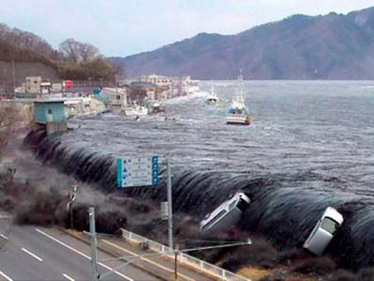
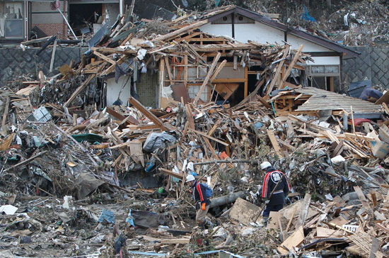
Chẳng hạn, trận động đất với cường độ lớn dẫn đến sóng thần năm 2013 khiến cả thế giới hướng về Nhật bản không chỉ với niềm cảm thương mà còn xen lẫn với niềm cảm phục. Mọi người đều có thể nhìn thấy được ở xứ sở mặt trời mọc đó một nghị lực phi thường và một tinh thần kỷ luật Nhật Bản.

Hay tai nạn chìm phà ở Sewol, cái giá phải trả cho sự tắc trách, bỏ mặc nạn nhân của thuyền trưởng và thuỷ thủ đoàn quá lớn,…


Và lòng yêu nước của người Việt Nam lại được đánh thức, tình yêu biển đảo quê hương được đẩy lên chính từ hành động hạ đặt giàn khoan trái phép của Trung Quốc,…

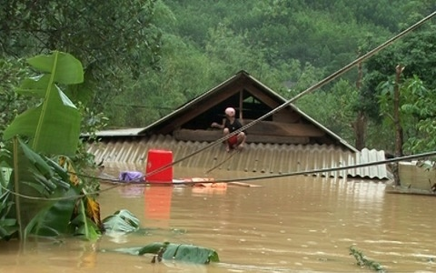
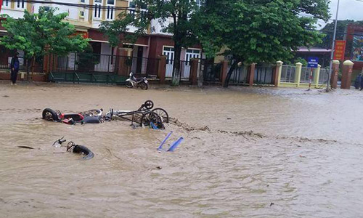
Và đây nữa, ngày 15/10/2013, sau khi cơn bão Nari (bão số 11) quét qua các tỉnh miền Trung, hoàn lưu bão kết hợp không khí lạnh gây ra trận lũ lớn, bủa vây các tỉnh miền Trung gồm Nghệ An, Hà Tĩnh, Quảng Bình, Quảng Trị, Thừa Thiên – Huế, Quảng Nam. Nhiều tuyến đường bị sạt lở, chia cắt; trong khi tại miền núi, nước ngập tới mái nhà, cô lập nhiều xã, huyện.
Ngày 26/7/2015, người dân Quảng Ninh phải hứng chịu một cơn mưa lớn kéo dài. Lượng nước mưa lớn và đổ dồn khiến mọi tuyến đường đều bị chia cắt. Nước mưa bất ngờ tràn nhà khiến người dân hoang…

Tất cả những cảm xúc đó - không ai bảo ai - mà tự nhiên hình thành từ những sự kiện thời sự nóng bỏng đang diễn ra xung quanh chúng ta.
Tất cả những sự kiện, vấn đề thời sự có tầm ảnh hưởng lớn như thế đều được chúng tôi thiết kế thành các chuyên đề sinh hoạt dưới cờ cho các em, được tích hợp vào nội dung các tiết học hay tổ chức thành các sự kiện, các hoạt động đầy ý nghĩa.
Không chỉ có các sự kiện, vấn đề thời sự trên thế giới mà tất cả các sự kiện, vấn đề thời sự trong nước cũng như địa phương đều có thể là những đề tài đầy tính thuyết phục cho việc giáo dục đạo đức cho học sinh trong nhà trường. Những năm gần đây, trường TH Trần Văn Chẩm chúng tôi đã vận dụng phương pháp giáo dục tích cực này để vun đắp nhân cách, bồi dưỡng tâm hồn cho các em và nhận được những tín hiệu đáng mừng:
+ Chương trình “Vòng tay nhân ái” đã kết nối được tấm lòng không chỉ của các em học sinh mà còn của cha mẹ các em, của mạnh thường quân để gây quỹ giúp đỡ em học sinh lớp một của trường không may mắc bệnh ung thư. Số tiền tuy không nhiều nhưng cũng đã một phần nào đến với gia đình em Võ Nguyễn Minh Đăng, giúp gia đình em trang trải một phần chi phí. Qua hành động đó, các em hiểu hơn thế nào là sự đồng cảm, hiểu ý nghĩa lời răn dạy “Lá lành đùm lá rách” – một bài học mà có lẽ không sách vở hay bất cứ lời giảng giải hoa mỹ nào có thể thay thế được.
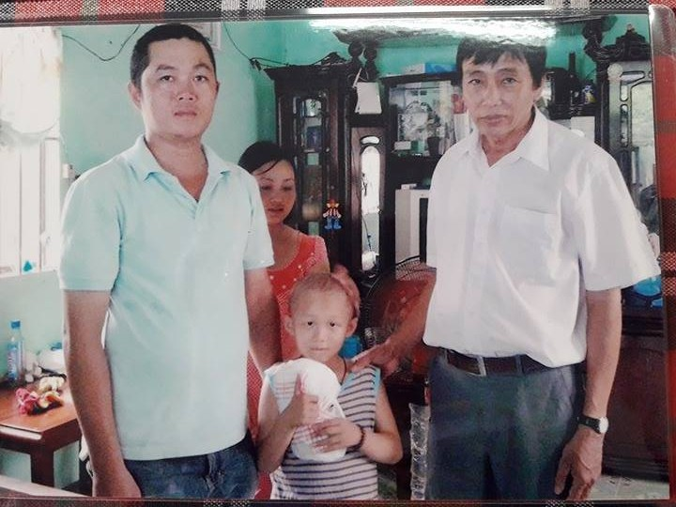
+ Hưởng ứng “Ngày thế giới tưởng niệm các nạn nhân tử vong vì tai nạn giao thông”, hằng năm nhà trường đều tổ chức lễ tưởng niệm rất trang nghiêm, ý nghĩa qua đó giáo dục học sinh biết tôn trọng luật pháp, chấp hành tốt luật giao thông nhằm đảo bảo an toàn cho bản thân, cho gia đình và mọi người xung quanh. 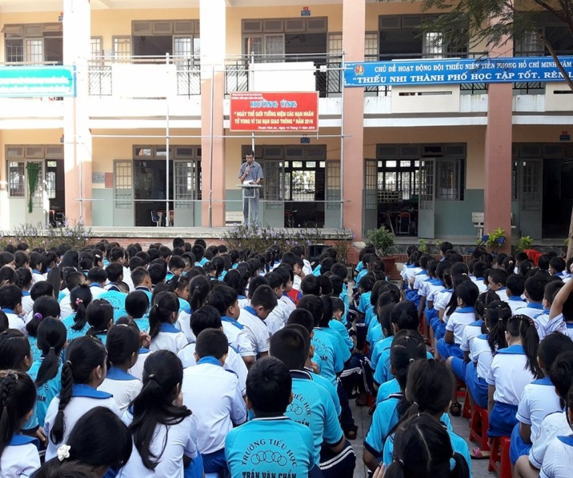 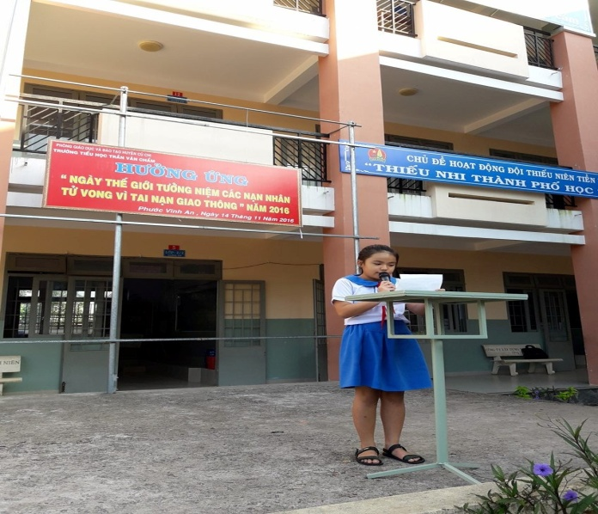
+ Trường cũng thường tổ chức cho học sinh đến thắp hương, quét dọn ở đền tưởng niệm anh hùng Trần Văn Chẩm nhằm giúp các em biết cách thể hiện đạo lý “Uống nước nhớ nguồn” đối với những người đã hy sinh xương máu để mang lại cuộc sống bình yên cho các em. Hay hằng năm, vào ngày mùng 10 tháng 3 âm lịch, trường cũng đã tổ chức Ngày giỗ Quốc tổ Hùng Vương một cách trang trọng, đầy ý nghĩa. Trong ngày lễ giỗ, các em được xem hoạt cảnh tái hiện lại “Sự tích bánh chưng, bánh dày” hay “Sơn Tinh, Thuỷ Tinh”,… Chính những lúc như thế các em đã nhận được một bài học về lòng tri ân.
+ Lòng tri ân đó còn được giáo dục tiếp nối qua Lễ tri ân và trưởng thành được tổ chức cho học lớp cuối cấp. Các em được hướng dẫn để tự tay làm những món quà lưu niệm, viết những lời tri ân chân thành dành tặng thầy cô, ba mẹ trong ngày đánh dấu sự trưởng thành của mình. Những nụ cười mãn nguyện, những giọt nước mắt vui sướng của những đấng sinh thành, của các thầy cô giáo đã cho thấy niềm hạnh phúc vô bờ mà họ nhận được từ những đứa con, những học trò thân yêu. Riêng các em cũng đã nhận được bài học sâu sắc về lòng tri ân công lao sinh thành dưỡng dục.
Còn, còn rất nhiều hoạt động mà trường TH Trần Văn Chẩm đã thực hiện như ủng hộ đồng bào bị lũ lụt, vùng sâu vùng xa,… mà trong một lúc không thể nào kể hết để giáo dục cho học sinh, sau đây là một số hình ảnh minh hoạ:
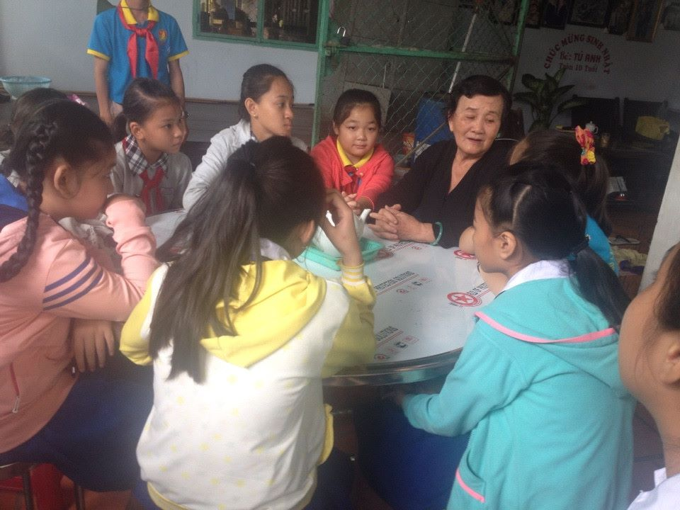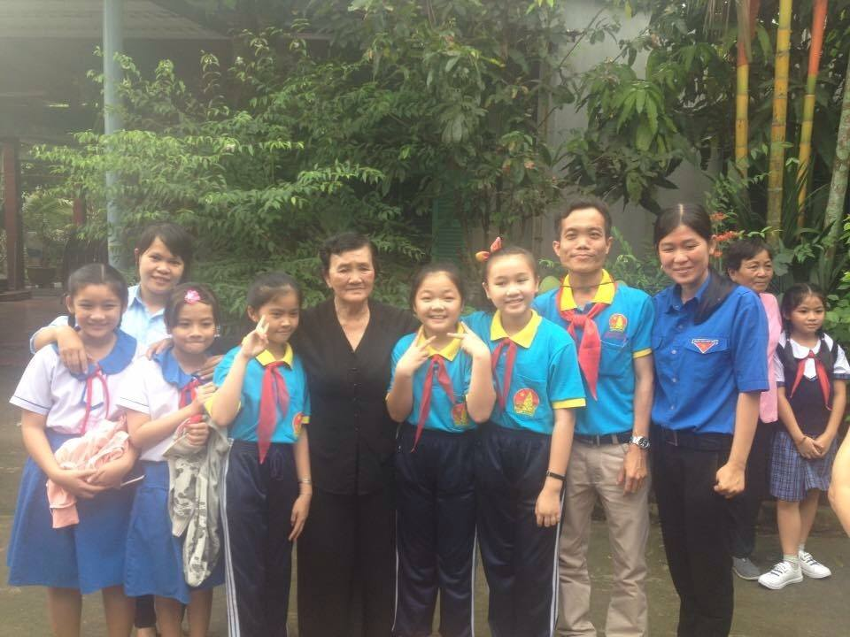
Thăm nữ du kích Nguyễn Thị Mô
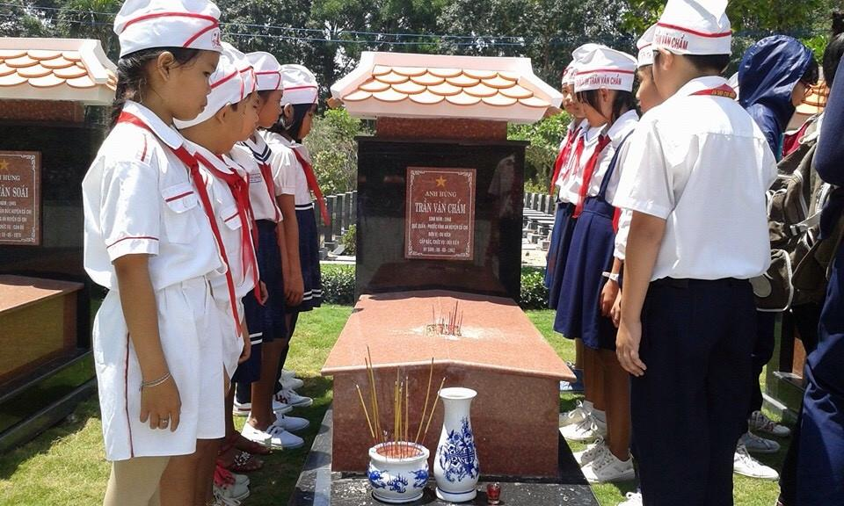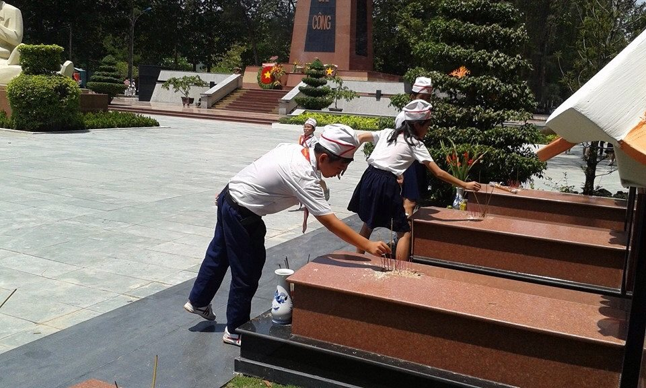
Thăm mộ anh hùng liệt sĩ Trần Văn Chẩm.
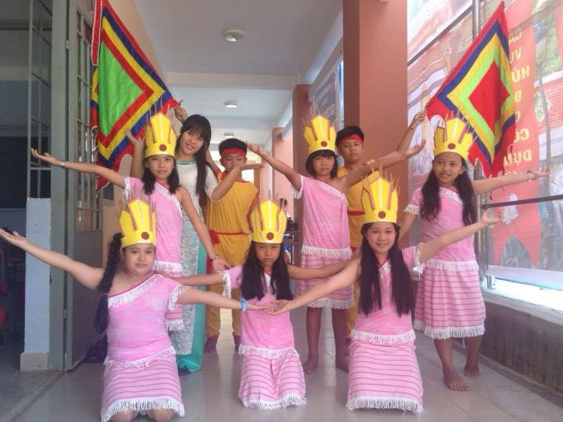
Các em trong trang phục hoá trang cho hoạt cảnh “Sự tích bánh chưng bánh dày”

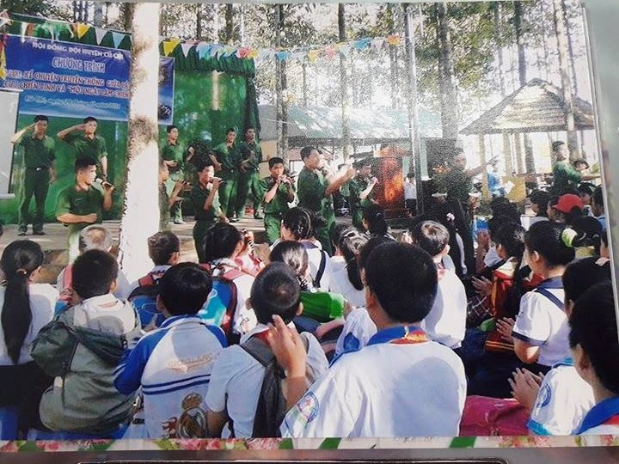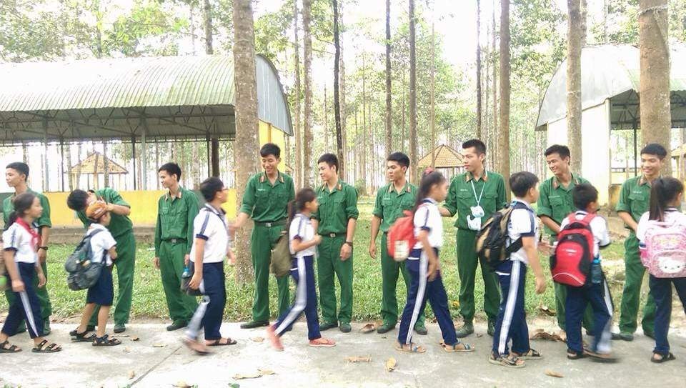
“Một ngày làm chiến sĩ” của các em học sinh trường TH Trần Văn Chẩm.
2. Giáo dục đạo đức theo chương trình học:
- Giảng dạy đúng chương trình.
- Quan tâm tạo điều kiện cho học sinh thực hành các hành vi đạo đức.
- Liên hệ với cha mẹ học sinh để biết thêm thông tin về nhu cầu của trẻ và phối hợp giáo dục trên tinh thần động viên, khuyến khích sự tiến bộ của các em.
Giảng dạy theo đúng chương trình học là yêu cầu bắt buộc. Tuy nhiên khi đi vào từng bài giảng cụ thể ta thấy có những bài nội dung quá khô khan, thiếu sức thu hút. Vậy làm thế nào để buộc học sinh nghe, làm theo?
Từ khi được Phòng GD- ĐT tập huấn việc “Thực hiện giảng dạy đạo đức thông qua các sự kiện thời sự” trong năm học 2015 – 2016, nhà trường đã mạnh dạn chỉ đạo các khối trưởng và giáo viên thực hiện đổi mới phương pháp dạy bằng cách thay đổi các ngữ liệu phù hợp với nội dung từng bài dạy (Ngữ liệu có thể là một đoạn clip, một mẫu chuyện, một sự kiện nổi bật trong nước hay ở địa phương,…). Từ những ngữ liệu đó giáo viên cùng học sinh khai thác, cụ thể thành bài học. Qua đó, các em hứng thú hơn, dễ tiếp thu hơn và giáo viên cũng dễ dàng khắc sâu hơn kiến thức cho học sinh. Từ đó các em sẽ dễ dàng giải quyết các tình huống trong thực tế, thực hiện tốt các hành vi đạo đức,…, chẳng hạn:
2.1. Đối với lớp Một : Bài Đi bộ đúng quy định (tiết 1)– ĐĐ lớp 1 trang 33. Nội dung của vở BT đạo đức:
- BT1: Tô màu vào phần đường được phép đi bộ theo tranh 1, 2
- BT2: Trong các tranh dưới đây em thấy bạn nào đi bộ đúng quy định? (tranh 1, 2)….
=> Bài học đơn giản chỉ là tô màu, nhận xét mà với học sinh lớp 1 phần lớn được ba mẹ đưa đến trường thì làm thế nào biết phần đường nào được phép đi bộ mà tô màu hay quan sát tranh để nhận xét đúng sai?
Để dạy bài này đảm bảo học sinh tiếp thu nhanh, ghi nhớ sâu kiến thức, ta cần thay đổi hình thức tổ chức bằng cách cho học sinh xem đoạn clip, bài hát,… Từ đó khai thác rút ra bài học cho học sinh, các em sẽ hứng thú hơn, tích cực học tập hơn.
Việc đưa sự kiện thời sự vào trong tiết học này chủ yếu là những tin tức thời sự đơn giản, ngắn gọn, qua các thông tin thời sự đó, ta dẫn dắt các em từ từ vào bài học cụ thể. Hình ảnh sử dụng trong bài cũng từ những hình ảnh chụp quang cảnh học sinh khi đến trường,…. Chính từ những hình ảnh, clip sinh động đó, ta hướng dẫn các em cách đi bộ đúng quy định phù hợp với lứa tuổi của mình (xem tiết dạy minh hoạ).
Cụ thể:
* Hoạt động khời động:
Từ trò chơi “Đèn xanh, đèn đỏ” giáo viên hướng các em đến việc nếu tham gia giao thông mà không chấp hành theo đèn tín hiệu thì sẽ thế nào?
Cho các em xem đoạn tin tức thời sự, hình ảnh không chấp hành tốt luật giao thông để từ đó dẫn dắt các em vào bài mới.
* Hoạt động 1: Tìm hiểu bài
- GV cho HS xem một số hình ảnh chấp hành tốt an toàn giao thông đường bộ, đặt một số câu hỏi có liên quan đến nội dung để rút ra bài học.
- GV có thể đưa việc thực hiện dọn dẹp vỉa hè hiện nay để giáo dục học sinh.
* Nghỉ giữa tiết: Hát và thực hành theo bài hát: Em đi đường em nhớ.
* Hoạt động 2: Thực hành
- HS thực hành tô màu vào đoạn đường đi bộ đúng qui định (BT1).
* Hoạt động nối tiếp: Trò chơi “Ai tài thế!”. Kết thúc bài học.

2.2. Đối với lớp Hai:
Các bài “Giữ gìn trường lớp sạch đẹp” trang 26, “Giữ trật tự, vệ sinh nơi công cộng” trang 31, hay bài “Bảo vệ loại vật có ích” trang 51 ta đều có thể cho học sinh xem đoạn clip, phim có liên quan đến nội dung bài sau đó mới cho học sinh thực hành vào bài tập.
2.3. Đối với lớp Ba: Bài Biết ơn thương binh, liệt sĩ – ĐĐ 3/26
- BT1: Đọc truyện và trả lời câu hỏi
- BT2: Nhận xét hành vi.
- BT4: Em biết gì về gương chiến đấu của các anh hùng liệt sĩ trong các tranh dưới đây?(Lý Tự Trọng, Võ Thị Sáu, Nông Văn Dền – Kim Đồng, Trần Quốc Toản).
➔ Ta có thể thay đổi bằng cách :
- BT1: Thay vì cho các em đọc truyện “Một chuyến đi bổ ích” và trả lời câu hỏi thì ta cho học sinh đoạn phim tư liệu có nội dung liên quan đến bài học, thay bằng các câu hỏi phù hợp → rút ra ghi nhớ.
- BT2: Quan sát tranh, nhận xét hành vi ta thay bằng các hình ảnh mà học sinh chính trường mình thực hiện công việc đền ơn đáp nghĩa,…
- BT4: Chính học sinh sẽ sưu tầm, kể lại các gương chiến đấu, ngoài ra còn kể thêm về gương chiến đấu của anh hùng Trần Văn Chẩm mà trường mang tên, ….
2.4. Đối với lớp 4: Bài Tôn trọng luật giao thông –ĐĐ lớp 4/40
Nội dung bài: Đưa ra thông tin - Trả lời câu hỏi - Rút ra ghi nhớ
=> GV thay đổi bằng hình thức xem một đoạn clip có nội dung liên quan đền việc không tôn trọng luật giao thông làm xảy ra nhiều vụ tai nạn giao thông (mang tính thời sự) → đưa ra một số câu hỏi phù hợp để từ đó học sinh rút ra bài học.
2.5. Đối với lớp Năm: Bài Tôn trọng phụ nữ - ĐĐ lớp 5/22
Nội dung bài: Thông tin về 3 nhân vật: Nguyễn Thị Định, Phó giáo sư tiến sĩ Nguyễn Thị Trâm, Nguyễn Thuý Hiền) –> câu hỏi –> ghi nhớ
→ Thay bằng đoạn phim tư liệu về bà Nguyễn Thị Định hay về vận động viên thể thao Nguyễn Thuý Hiền,… hình ảnh nội dung phong phú sẽ thu hút học sinh hơn là đọc tài liệu khô khan.
3. Dạy đạo đức thông qua các việc làm hằng ngày, thông qua giao tiếp, thông qua các môn học khác,….:
- Trong giao tiếp hằng ngày, giáo viên cũng luôn chú ý quan sát, giúp đỡ học sinh để thực hiện tốt các hành vi: cách nói chuyện với người lớn, với thầy cô, cách xưng hô với bạn; bỏ rác đúng nơi qui đinh, giữ trật tự, im lặng khi di chuyển, khi tham dự các buổi lễ,…
- Giáo dục kĩ năng sống cho trẻ thông qua các bài học khác trên lớp,…
Bởi tính hiệu quả của việc giáo dục đạo đức thông qua các sự kiện thời sự, sắp tới đây nhà trường sẽ càng đẩy mạnh hơn nữa phương pháp dạy học tích cực này với niềm tin rằng sẽ dần cải thiện được tình trạng giáo dục đạo đức qua loa, hình thức vẫn đang tồn tại. Việc giáo dục đạo đức rồi đây sẽ đi vào chiều sâu hơn, tác động đến học sinh rõ nét hơn để góp phần nâng cao nền tảng đạo đức của xã hội.
IV. KẾT LUẬN
Chỉ có những cảm xúc thật sự từ trái tim mới có thể giúp điều chỉnh hành vi, làm thay đổi một con người chứ không phải những lời nói ngoài tai. Và phương pháp giáo dục đạo đức qua sự kiện thời sự đã có thể làm được điều đó bởi những sự kiện, những vấn đề thời sự được đưa ra đã chạm đúng nhu cầu, chạm đến trái tim và chạm vào cảm xúc của các em. Chúng ta có quyền hy vọng rằng việc vận dụng phương pháp này làm thay đổi hiệu quả của giảng dạy môn Đạo đức. Trong mọi thời đại, nền tảng đạo đức sẽ không bao giờ bị mai một mà cùng với những kĩ năng sống cần thiết, hai yếu tố ấy vẫn sẽ luôn là “bệ phóng” đưa lớp trẻ “bay” vào tương lai. Còn chúng ta - những kĩ sư tâm hồn – sẽ là những người góp sức xây thật vững chắc bệ phóng đó cho các em.
Phước Vĩnh An, ngày 23 tháng 3 năm 2017

